Resolución del Pleno del Instituto de Transparencia, Acceso a la Información Pública y Protección de Datos Personales del Estado de México y Municipios, con domicilio en Metepec, Estado de México, de veintiuno de noviembre de dos mil veinticuatro.

**VISTO** el expediente conformado con motivo del Recurso de Revisión **06746/INFOEM/IP/RR/2024,** interpuesto por la persona Recurrente o Particular, en contra de la respuesta del Sujeto Obligado, **Ayuntamiento de Temamatla**, a la solicitud de acceso a la información pública 00559/TEMAMATL/IP/2024, se emite la presente Resolución, con base en los Antecedentes y Considerandos que se exponen a continuación:

**A N T E C E D E N T E S**

**I. Presentación de la solicitud de información**

Con fecha cuatro de octubre de dos mil veinticuatro, la Particular presentó una solicitud de información, a través del Sistema de Acceso a la Información Mexiquense (SAIMEX), ante el Ayuntamiento de Temamatla**,** en los siguientes términos:

***“DESCRIPCIÓN CLARA Y PRECISA DE LA INFORMACIÓN SOLICITADA***

*Solicito el.manual.de procedimientos, manual de organización, y reglamento de la contraloría municipal, así cómo el acta de cabildo a través de la cual fueron autorizados.” (Sic)*

***“MODALIDAD DE ENTREGA***

*A través del SAIMEX” (Sic)*

**II. Respuesta del Sujeto Obligado.**

Con fecha veintidós de octubre de dos mil veinticuatro, el Sujeto Obligado notificó al Solicitante, mediante el Sistema de Acceso a la Información Mexiquense (SAIMEX), la respuesta a la solicitud de acceso a la información, por medio de la digitalización del oficio TEMA/CM/287/2024, del once de dicho mes y año, suscrito por el Contralor Interno Municipal y dirigido a la Titular de la Unidad de Transparencia y Acceso a la Información Pública, por medio del cual solicita se someta la aprobación de la inexistencia del Reglamento Interno durante la administración 2022-2024.

**III. Interposición del Recurso de Revisión**

Con fecha veintiocho de octubre de dos mil veinticuatro, se recibió en este Instituto, a través del Sistema de Acceso a la Información Mexiquense (SAIMEX), Recurso de Revisión interpuesto por la parte Recurrente, en contra de la respuesta del Sujeto Obligado, en los siguientes términos:

***“ACTO IMPUGNADO***

*RESPUESTA OTORGADA” (Sic)*

***“RAZONES O MOTIVOS DE LA INCONFORMIDAD***

*EL SUJETO OBLIGADO SOLO ANEXA EL OFICIO DE SOLICITUD DE LA DECLARATORIA DE INEXISTENCIA DE LA INFORMACION, MAS NO MANIFIESTA LA RAZON POR LA CUAL EL AREA EN CUESTION NO CUENTA CON LA REGLAMENTACION PERTINENTE PARA SU OPERACION, NI TAMPOCO ADJUNTA ACTA DEL COMITE DE TRANSPARENCIA DONDE SE AUTORIZA LA INEXISTENCIA DE LA MISMA” (Sic)*

**IV. Trámite del Recurso de Revisión ante este Instituto**

**a) Turno del Medio de Impugnación.** El veintiocho de octubre de dos mil veinticuatro, el Sistema de Acceso a la Información Mexiquense (SAIMEX), asignó el número de expediente **06746/INFOEM/IP/RR/2024**, al Medio de Impugnación que nos ocupa, con base en el sistema aprobado por el Pleno de este Órgano Garante y lo turnó al Comisionado Luis Gustavo Parra Noriega, para los efectos del artículo 185, fracción I de la Ley de Transparencia y Acceso a la Información Pública del Estado de México y Municipios.

**b) Admisión del Recurso de Revisión.** El treinta y uno de octubre de dos mil veinticuatro, se acordó la admisión del Recurso de Revisión interpuesto por la Recurrente en contra del Sujeto Obligado, en términos del artículo 185, fracciones I y II de la Ley de Transparencia y Acceso a la Información Pública del Estado de México y Municipios, el cual fue debidamente notificado a las partes, a través del Sistema de Acceso a la Información Mexiquense (SAIMEX), el mismo día, en el que se les otorgó un plazo de siete días hábiles posteriores a la misma, para que manifestaran lo que a su derecho conviniera y formularan alegatos.

**c) Informe Justificado o manifestaciones.** Las partes fueron omisas en emitir manifestaciones o alegatos.

**d) Cierre de instrucción.** El veinte de noviembre de dos mil veinticuatro, al no existir diligencias pendientes por desahogar, se emitió el acuerdo por medio del cual se declaró cerrada la instrucción y se determinó pasar los expedientes a resolución, en términos de lo dispuesto en los artículos 185, fracciones VI y VIII, de la Ley de Transparencia y Acceso a la Información Pública del Estado de México y Municipios, mismo que fue notificado a las partes el diez de julio de dos mil veinticuatro, a través del Sistema de Acceso a la Información Mexiquense (SAIMEX).

En razón de que fue debidamente sustanciado e integrado el expediente electrónico y no existe diligencia pendiente de desahogo, se emite la resolución que conforme a Derecho proceda, de acuerdo a los siguientes:

**C O N S I D E R A N D O S**

**PRIMERO. Competencia**

El Instituto de Transparencia, Acceso a la Información Pública y Protección de Datos Personales del Estado de México y Municipios, es competente para conocer y resolver el presente recurso de revisión interpuesto por la parte recurrente, conforme a lo dispuesto en los artículos 6°, apartado A, de la Constitución Política de los Estados Unidos Mexicanos; 5°, párrafos trigésimo segundo, trigésimo tercero y trigésimo cuarto, fracciones I, II, III, IV y V de la Constitución Política del Estado Libre y Soberano de México; 1°, 8°, 9°, 10, 37 y 42, fracciones I, II y III, de la Ley General de Transparencia y Acceso a la Información Pública; 1°, 2°, fracciones II y IV; 13, 29, 36, fracciones I y II; 176, 178, 179, 181 párrafo tercero, 185, 188 y 189 de la Ley Transparencia y Acceso a la Información Pública del Estado de México y Municipios; 7°, 9°, fracciones I y XXIII y 11 del Reglamento Interior del Instituto de Transparencia, Acceso a la Información Pública y Protección de Datos Personales del Estado de México y Municipios.

**SEGUNDO**. **Causales de improcedencia y sobreseimiento**

De las constancias que forma parte del Recurso de Revisión que se analiza, se advierte que previo al estudio del fondo de la *litis*, es necesario estudiar las causales de improcedencia y sobreseimiento que se adviertan, para determinar lo que en Derecho proceda.

**Causales de improcedencia**

Este Instituto realiza el estudio oficioso de las causales de improcedencia, por tratarse de una cuestión de orden público y de estudio preferente (acorde con el Criterio orientador en la Tesis de Jurisprudencia “IMPROCEDENCIA.” (Semanario Judicial de la Federación, Quinta Época, 1985, pág. 262), el cual establece que debe examinarse previamente la procedencia del juicio de amparo, sea que las partes lo soliciten o no, por ser una cuestión de orden público; de tal suerte, deberá ser desechado cualquier Recurso de Revisión que actualice alguno de los supuestos establecidos en el artículo 191 de la Ley de Transparencia y Acceso a la Información Pública del Estado de México y Municipios, por ser improcedente.

En el presente caso, **no se actualiza ninguna de las causales de improcedencia** establecidas en el ordenamiento jurídico previamente señalado, toda vez que este Instituto no tiene conocimiento de que se encuentre en trámite algún medio de defensa presentado por el Recurrente ante otra instancia; no existió prevención alguna; la veracidad de la respuesta no formó parte del agravio; no se realizó una consulta o ampliación a los alcances del requerimiento informativo, aunado a que el medio de impugnación fue presentado en tiempo.

Asimismo, se actualiza la causal de procedencia del Recurso de Revisión señalada en el artículo 179, fracción III, Ley de Transparencia y Acceso a la Información Pública del Estado de México y Municipios, pues el Recurrente se inconformó con la inexistencia de la información.

**TERCERO. Causales de sobreseimiento**

Por ser de previo y especial pronunciamiento, este Instituto analiza si se actualiza alguna causal de sobreseimiento.

El artículo 192 de la Ley Transparencia y Acceso a la Información Pública del Estado de México y Municipios, señala las causales por las cuales se puede sobreseer en todo o en parte, el Recurso de Revisión; así, del análisis realizado por este Instituto, se advierte que no se actualiza algún supuesto de sobreseimiento; lo anterior, en virtud de que no hay constancias en el expediente en que se actúa, de que el Recurrente se haya desistido del recurso, haya fallecido, sobreviniera alguna causal de improcedencia, que el Sujeto Obligado hubiese modificado o revocado el acto impugnado o bien, haya quedado sin materia.

Por tales motivos, se considera procedente entrar al fondo del presente asunto.

**TERCERO. Determinación de la Controversia**

Con el objetivo de ilustrar la controversia planteada, resulta conveniente precisar, que una vez realizado el estudio de las constancias que integran el expediente en el que se actúa, se desprende que el Particular requirió el Reglamento y los Manuales de Organización y de Procedimientos de la Contraloría Interna Municipal, con el Acta de la Sesión de Cabildo, donde se hayan autorizado o aprobado.

En respuesta, el Sujeto Obligado, por medio de la Contraloría Interna Municipal solicitó la inexistencia del Reglamento Interno durante la Administración 2022-2024; ante dicha circunstancia, la parte Recurrente se inconformó de la inexistencia de la normatividad del área, lo cual actualiza el supuesto previsto en el artículo 179, fracción III, de la Ley de Transparencia y Acceso a la Información Pública del Estado de México y Municipios. Así las cosas, una vez admitido y notificado el Recurso de Revisión a las partes, estas fueron omisas en emitir manifestaciones o alegatos.

Lo anterior, se desprende de las documentales que obran en el expediente de referencia, materia de la presente resolución, consistentes en: la solicitud de acceso a la información; la respuesta proporcionada, el escrito recursal y el informe justificado; instrumentales que se toman en cuenta a efecto de resolver el presente medio de impugnación, conforme a lo dispuesto por el artículo 185, fracción IV, de la Ley de Transparencia y Acceso a la Información Pública del Estado de México y Municipios.

**CUARTO. Marco normativo aplicable en materia de transparencia y acceso a la información pública**

El artículo 6°, Apartado A), fracción I de la Constitución Política de los Estados Unidos Mexicanos, establece que toda la información en posesión de cualquier autoridad, es pública y sólo podrá ser reservada temporalmente por razones de interés público.

La Ley General de Transparencia y Acceso a la Información Pública, publicada en el Diario Oficial de la Federación el cuatro de mayo de dos mil quince, dispone en su artículo 70, la información que se considera corresponde a las Obligaciones de Transparencia, la cual debe estar disponible para cualquier persona de manera permanente y actualizada.

Por su parte, en materia local, el artículo 5°, fracción I de la Constitución Política del Estado Libre y Soberano de México, es coincidente con la Constitución Federal, en el sentido de la publicidad de toda la información, con la única restricción de proteger el interés público, así como la información referente a la intimidad de la vida privada y la imagen de las personas, con las excepciones que establezca la ley reglamentaria.

Por su parte, la Ley de Transparencia y Acceso a la Información Pública del Estado de México y Municipios (Reglamentaria del artículo 5° de la Constitución Local), establece lo siguiente:

El artículo 12, que, quienes generen, recopilen, administren, manejen, procesen, archiven o conserven información pública serán responsables de la misma.

El artículo 18, que, los Sujetos Obligados deberán documentar todo acto que derive del ejercicio de sus facultades, competencias o funciones, considerando desde su origen la eventual publicidad y reutilización de la información que generen.

El artículo 19, que, se presume que la información debe existir si se refiere a las facultades, competencias y funciones que los ordenamientos jurídicos aplicables otorgan a los sujetos obligados y en caso de que dichas facultades no se hayan ejercido, se deberá motivar la respuesta en función de las causas que motivaron tal circunstancia.

**QUINTO. Estudio de Fondo**

Una vez establecido lo anterior, se procede a analizar el agravio hecho valer por el ahora Recurrente, referente a la inexistencia de información; por lo que en principio resulta necesario contextualizar la solicitud de información.

En tal sentido, la Guía Técnica para la Elaboración de Manuales de Procedimientos, contempla lo siguiente:

* **Manual de Organización:** Documento administrativo que contiene información sobre la organización y funcionamiento de las dependencias y organismos auxiliares, que describe los objetivos y funciones que deben realizar cada una de las unidades administrativas que integran la estructura de organización de las dependencias.
* **Manual de Procedimientos**: Documentos administrativo que contiene información relacionada con el conjunto de operaciones o actividades que deben realizarse para la generación de bienes o servicios que detalla las operaciones o actividades que deben realizarse de manera secuencial y cronológica para dar cumplimiento a una función que coadyuve a la generación de bienes y servicios.
* **Reglamento Interior:** Ordenamiento jurídico que determina las atribuciones encomendadas a las unidades administrativas de primer, segundo y tercer nivel de las unidades administrativas.

Además, respecto al otro punto solicitado, el artículo 31, fracción I, de la Ley Orgánica Municipal del Estado de México, con relación al diverso 40, del Bando previamente citado, precisa que el Cabildo, como Órgano Superior del Gobierno, será el encargado de expedir los Reglamentos y disposiciones normativas necesarias para normar y conducir el Gobierno y la Administración Pública Municipal.

En ese sentido, el artículo 44, fracción V, del Bando Municipal de Policía y Gobierno de Temamatla, dos mil veinticuatro, precisa que el Ayuntamiento para el ejercicio de sus funciones contará con una Contraloría Interna Municipal; por lo que, se logra vislumbrar que la pretensión del Recurrente es obtener el Reglamento Interior, el Manual de Organización y el de procedimientos de dicha área vigentes a la fecha de la solicitud, esto es, al cuatro de octubre de dos mil veinticuatro, así como, el Acta de la Sesión de Cabildo donde se hayan aprobado dichas disposiciones normativas.

En respuesta la Contraloría Interna Municipal refirió que no contaba con un Reglamento Interior de la administración 2022-2024; sobre el tema, el Criterio SO/014/2017, emitido por el Instituto Nacional de Transparencia, Acceso a la Información Pública y Protección de Datos Personales en el Estado de México y Municipios, el cual precisa que la inexistencia de la información, es una cuestión de hecho que se le atribuye a la misma, cuando ésta no se encuentra en los archivos del sujeto obligado.

En ese orden de ideas, según Trujillo, Humberto (2019), en el “Diccionario de Transparencia y Acceso a la Información Pública” (p. 171), la inexistencia de la información, es cuando la información requerida no se encuentra en los archivos públicos, reservados o clasificados, de los sujetos obligados.

Conforme a lo anterior, la **inexistencia** presupone la competencia del sujeto obligado para conocer de la información, pero por alguna circunstancia, la documentación solicitada no obra en sus archivos; sin embargo, para poder acreditar dicha circunstancia, se considera que los Sujetos Obligados, **primero deben realizar una indagación en todos los archivos de las áreas con funciones para conocer de lo peticionado.**

En ese sentido, según Jarquín, Soledad (2019), en el “Diccionario de Transparencia y Acceso a la Información Pública” (p. 68), **la búsqueda exhaustiva** es la obligación del área administrativa del Sujeto Obligado que cuenta o puede contar con la información requerida, la cual consiste en localizar toda aquella que atienda la solicitud, **hasta agotar por completo las posibilidades de indagación.**

Además, según Calero, Natalia (2016), en la “Ley General de Transparencia y Acceso a la Información Pública Comentada” (p. 408), para que exista una búsqueda exhaustiva y razonable, se debe hacer una **indagación consiente y minuciosa en sus archivos físicos y electrónicos.**

Conforme a lo anterior, para poder acreditar el carácter exhaustivo de la búsqueda realizada por los Sujetos Obligados, se deben motivar las razones por las que se buscó la información en determinadas áreas, **los criterios de búsqueda utilizados y demás circunstancias que fueron tomadas en cuenta.**

En ese contexto, de conformidad con los criterios con clave de control SO/012/2010 y SO/004/2019, emitidos por el Instituto Nacional de Transparencia, Acceso a la Información y Protección de Datos Personales, traídos por analogía, se colige que los sujetos obligados para acreditar que se realizó una búsqueda exhaustiva y razonable, deben de proporcionar los elementos suficientes del carácter exhaustivo de la indagación realizada, a saber, los siguientes:

* Motivación por las que se buscó la información, en determinadas unidades administrativas;
* Los criterios de búsqueda utilizados, y
* Las circunstancias que fueron tomadas en cuenta.

De tales circunstancias, se considera que para que los Sujetos Obligado justifiquen que realizaron una búsqueda exhaustiva y razonable, deben indicar de manera clara, lo siguiente:

1. Las áreas donde se buscó la información;
2. Tipo de archivos buscados (físicos o electrónicos);
3. Los criterios de búsqueda utilizados, y
4. Las circunstancias que fueron tomadas en cuenta.

Así, a efecto de determinar si el Sujeto Obligado siguió el procedimiento antes descrito, es necesario precisar que turno la solicitud a la Contraloría Interna Municipal, que es el área de la cual se requirió la información, por lo que, esta resulta competente para pronunciarse sobre la información requerida; sin embargo, conforme al artículo 44, fracción I, del Bando Municipal de Policía y Gobierno de Temamatla, dos mil veinticuatro, con relación al 87, fracción I, y 91 de la Ley Orgánica Municipal del Estado de México, también cuenta con la Secretaría del Ayuntamiento, encargada de levantar las Actas de Cabildo; de llevar y conservar los libros de las Actas referidas; así como, publicar los reglamentos y disposiciones municipales y compilar la normatividad aplicable al Municipio.

Conforme a lo anterior, se logra vislumbrar que el Sujeto Obligado no cumplió con el primer requisito, pues omitió turnar la solicitud de información a la Secretaría del Ayuntamiento, que cuenta con atribuciones para pronunciarse de lo peticionado.

Ahora bien, la Contraloría Interna Municipal indicó que no contaba con un Reglamento Interior de la administración 2022-2024, lo cual se traduce al hecho de que durante los ejercicios fiscales dos mil veintidós, dos mil veintitrés y dos mil veinticuatro, no se había emitido algún documento.

Sobre dicha situación, resulta necesario precisar que, si bien indicó que no se había emitido durante la presente administración el documento, lo cierto es que omitió pronunciarse respecto a si contaba con el Reglamento Interior de una administración pasada, vigente o aplicándose a la fecha de la solicitud, por lo que, no se puede tener por atendido el requerimiento de información.

Ahora bien, respecto a los Manuales de Organización y Procedimientos, es necesario precisar que la Contraloría Interna Municipal, omitió pronunciarse sobre dichas documentales; sobre el tema, el artículo 1.8, fracción XIII, del Código Administrativo del Estado de México, establece que para que tenga validez, todo acto administrativo deberá resolver todos los puntos propuestos por los interesados.

Situación que se robustece, con el Criterio de Interpretación, con clave de control SO/002/2017, de la Segunda Época, emitido por el Instituto Nacional de Transparencia, Acceso a la Información y Protección de Datos Personales, que establece que todo acto administrativo debe apegarse al **principio de exhaustividad**, entendiendo por éste que se pronuncie expresamente sobre cada uno de los puntos requeridos, lo cual en materia de transparencia y acceso a la información pública se traduce en que, las respuestas que emitan los sujetos obligados, deben guardar una relación lógica con lo solicitado, analizando y decidiendo –de marea íntegra- sobre todos los puntos requeridos, a fin de satisfacer la solicitud correspondiente.

En esa tesitura, se concluye que el Sujeto Obligado no satisfizo el derecho de acceso a la información del Solicitante, pues omitió pronunciarse sobre los Manuales solicitados, lo cual toma relevancia, pues se localizó el Primer Informe de Gobierno de Temamatla, dos mil veintidós, el cual precisa que durante dicho ejercicio fiscal se actualizaron los manuales de organización y de procedimientos de cada una de las dependencias generales, tal como se muestra a continuación:

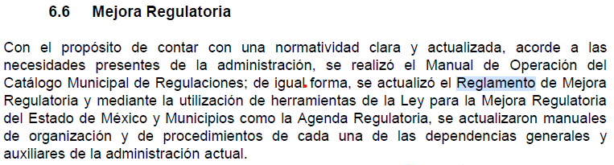

Además, se localizó el Plan de Desarrollo Municipal 2022-2024, el cual establece que del mes uno al nueve de la administración se revisaron los Manuales que estaban en existencia, para aplicar modificaciones y creación de regulaciones; por lo que, se presentaron los siguientes ordenamientos jurídicos:

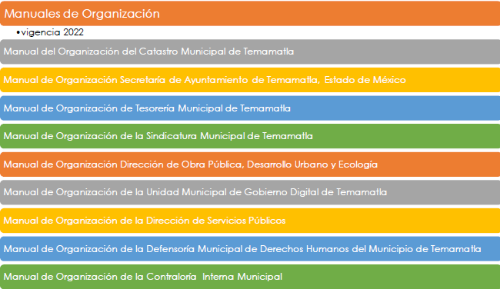

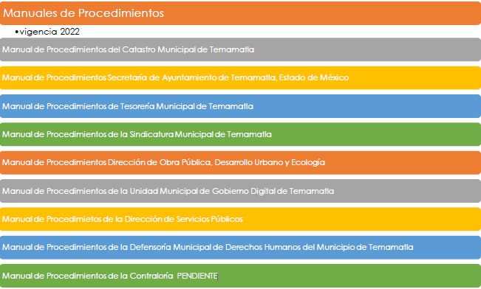

Además, se localizó el Manual de Organización y Procedimientos de la administración 2919-2021, tal como se muestra a continuación:

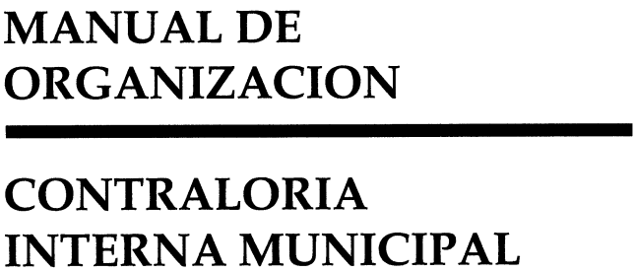

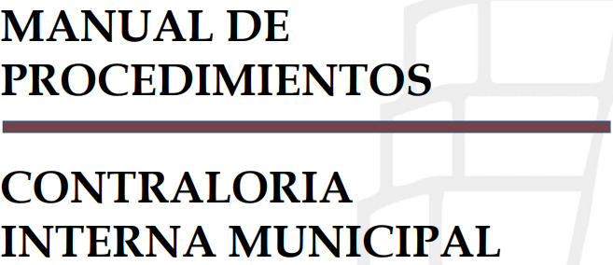

Asimismo, se localizó el Manual de Organización de la Contraloría Interna Municipal, de la administración 2022-2024, mismo que fue acordado por el Cabildo, tal como se muestra a continuación:



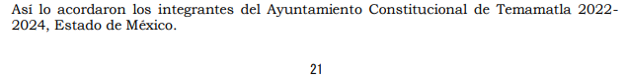

De tales circunstancias, se considera que el agravio resulta **FUNDADO,** pues el Sujeto Obligado no cumplió con el procedimiento de búsqueda, ni se pronunció u proporcionó la información requerida por el Particular; por lo que, se considera que, para atender el requerimiento de información, el Ayuntamiento deberá realizar una indagación exhaustiva y razonable en los archivos de las unidades administrativas competentes, a efecto de que se proporcione, de la Contraloría Interna Municipal, lo siguiente:

1. Manual de Organización de la administración 2022-2024, y
2. Manual de Procedimientos y Reglamento Interior vigente al cuatro de octubre de dos mil veinticuatro; dicha situación, pues no se localizó que se haya emitido el Manual de Procedimientos en la presente administración, al localizarse que se encontraba pendiente.
3. Acta de la Sesión del Cabildo donde se aprobaron los documentos referidos previamente.

Dicha determinación toma sustento, en el artículo 12 de la Ley de la materia, los sujetos obligados sólo están constreñidos a proporcionar la información pública que obre en sus archivos, en el estado en que esta se encuentre; por lo que, la entrega no comprende el procesamiento de la misma, ni presentarla conforme al interés del solicitante, además, que tampoco deberá generarla, resumirla, efectuar cálculos o practicar investigaciones.

De esta manera, el derecho de acceso a la información pública se satisface en aquellos casos en que se entregue el soporte documental en el que conste la información solicitada, sin necesidad de elaborar documentos *ad hoc*, situación que toma sustento, toma sustento en el artículo 160 de la Ley de Transparencia y Acceso a la Información Pública del Estado de México y Municipios, el cual refiere que los sujetos obligados únicamente deberán entregar la información que obre en sus archivos.

De tales circunstancias, se concluye que los sujetos obligados únicamente se encuentran constreñidos a proporcionar los documentos que den cuenta de la información solicitada, como obren en sus archivos, sin tener que elaborarlos a las necesidades del Recurrente; por lo que, en el presente caso deberá entregar la información solicitada.

Ahora bien, para el caso de que no se haya emitido algún Reglamento Interior de la Contraloría Interna Municipal, deberá hacerlo del conocimiento de la parte Recurrente, de manera clara y precisa, en términos del artículo 19, párrafo segundo de la Ley de Transparencia y Acceso a la Información Pública del Estado de México y Municipios; dicha situación, ya que se realizó una indagación en la página oficial y en el Portal de Información Pública de Oficio Mexiquense y no se localizó que en años anteriores se haya emitido dicha documental.

No pasa desapercibido para este Instituto que las Actas de Cabildo pueden tener información clasificada, al respecto, conforme al artículo 3°, fracción XLV, relacionado con el 137, ambos de la Ley de Transparencia y Acceso a la Información Pública del Estado de México y Municipios, cuando un documento contenga información pública y reservada o confidencial, la Unidad de Transparencia para efectos de atender al requerimiento informativo, deberá elaborar una versión Pública en la que se testen las partes o secciones clasificadas, indicando su contenido de manera genérica y fundando y motivando su clasificación.

Para tal situación, el Sujeto Obligado deberá seguir el procedimiento establecido en el artículo 168 de dicho ordenamiento jurídico; esto es, que el área competente deberá elaborar la versión pública, así como emitir el Acuerdo, por parte del Comité de Transparencia, donde confirme la clasificación de los datos, fundando y motivando la clasificación.

**SEXTO. Decisión**

Con fundamento en el artículo 186, fracción III, de la Ley de Transparencia y Acceso a la Información Pública del Estado de México y Municipios, este Instituto considera procedente **MODIFICAR** la respuesta otorgada por el Ayuntamiento de Temamatla, a efecto de que proporcione vía SAIMEX, la información solicitada.

**Términos de la Resolución para conocimiento del Particular.**

Se le hace del conocimiento al Particular, que, en el presente caso, se le concede la razón pues el Sujeto Obligado no remitió la información que obraba en sus archivos, por lo que, deberá realizar una búsqueda y entregar la normatividad que regula a la Contraloría Interna Municipal. La labor del Instituto, es apoyar a la población a acceder a la información pública y garantizar la protección de los datos personales.

Por lo expuesto y fundado, este Pleno:

**R E S U E L V E:**

**PRIMERO.** Se **MODIFICA** la respuesta entregada por el Ayuntamiento de Temamatla, a la solicitud de información 00559/TEMAMATL/IP/2024, por resultar **FUNDADAS** las razones o motivos de inconformidad hechos valer por el Particular, en términos de los considerandos QUINTO y SEXTO de la presente Resolución.

**SEGUNDO.** Se **ORDENA** al Ente Recurrido, a efecto de que previa búsqueda exhaustiva y razonable en las unidades administrativas competentes, entregue, a través del Sistema de Acceso a la Información Mexiquense (SAIMEX), lo siguiente:

1. El Manual de Organización de la Contraloría Interna Municipal, de la administración 2022-2024, y
2. El Manual de Procedimientos y Reglamento Interior de la Contraloría Interna Municipal, vigentes al cuatro de octubre de dos mil veinticuatro, y
3. En su caso, en versión pública, las Actas de la Sesiones del Cabildo donde se aprobaron los documentos referidos en los numerales 1 y 2.

Para el caso, de que no cuente con un Reglamento Interior vigente, deberá hacerlo del conocimiento del ahora Recurrente, de manera clara y precisa.

Además, de ser necesario para el punto 3, deberá proporcionar el Acuerdo de Clasificación donde el Comité de Transparencia, confirme la eliminación de los datos o información, en la versión pública, de conformidad con los artículos 49, fracciones II y VIII y 132, fracción II de la Ley de la materia.

**TERCERO. NOTIFÍQUESE VÍA SAIMEX** la presente resolución al Titular de la Unidad de Transparencia del Sujeto Obligado, para que conforme al artículo 186, último párrafo, 189, segundo párrafo, y 194 de la Ley de Transparencia y Acceso a la Información Pública del Estado de México y Municipios; dé cumplimiento a lo ordenado dentro del plazo de diez días hábiles, e informe a este Instituto en un plazo de tres días hábiles siguientes sobre el cumplimiento dado a la presente, se le apercibe que en caso de negarse a cumplir la presente resolución o hacerlo de manera parcial, se le impondrá una medida de apremio de conformidad con lo previsto en los artículos 198, 200, fracción III, 214, 215 y 216 de la Ley referida.

De conformidad con el artículo 198 de la Ley de la materia, de considerarlo procedente, el Sujeto Obligado de manera fundada y motivada, podrá solicitar una ampliación de plazo para el cumplimiento de la presente Resolución.

**CUARTO. NOTIFÍQUESE** **VÍA SAIMEX** al Recurrente la presente Resolución, asimismo, se hace de su conocimiento que de conformidad con lo establecido en el artículo 196 de la Ley de Transparencia y Acceso a la Información Pública del Estado de México y Municipios podrá promover el Juicio de Amparo en los términos de las leyes aplicables.

ASÍ LO RESUELVE, POR **UNANIMIDAD** DE VOTOS EL PLENO DEL INSTITUTO DE TRANSPARENCIA, ACCESO A LA INFORMACIÓN PÚBLICA Y PROTECCIÓN DE DATOS PERSONALES DEL ESTADO DE MÉXICO Y MUNICIPIOS, CONFORMADO POR LOS COMISIONADOS JOSÉ MARTÍNEZ VILCHIS, MARÍA DEL ROSARIO MEJÍA AYALA, SHARON CRISTINA MORALES MARTÍNEZ, LUIS GUSTAVO PARRA NORIEGA Y GUADALUPE RAMÍREZ PEÑA, EN LA CUADRAGÉSIMA SESIÓN ORDINARIA, CELEBRADA EL VEINTIUNO DE NOVIEMBRE DE DOS MIL VEINTICUATRO, ANTE EL SECRETARIO TÉCNICO DEL PLENO, ALEXIS TAPIA RAMÍREZ.